嘉南藥理科技大學自96年12月12日展出
「如書如畫-陳宏田創意書法展」

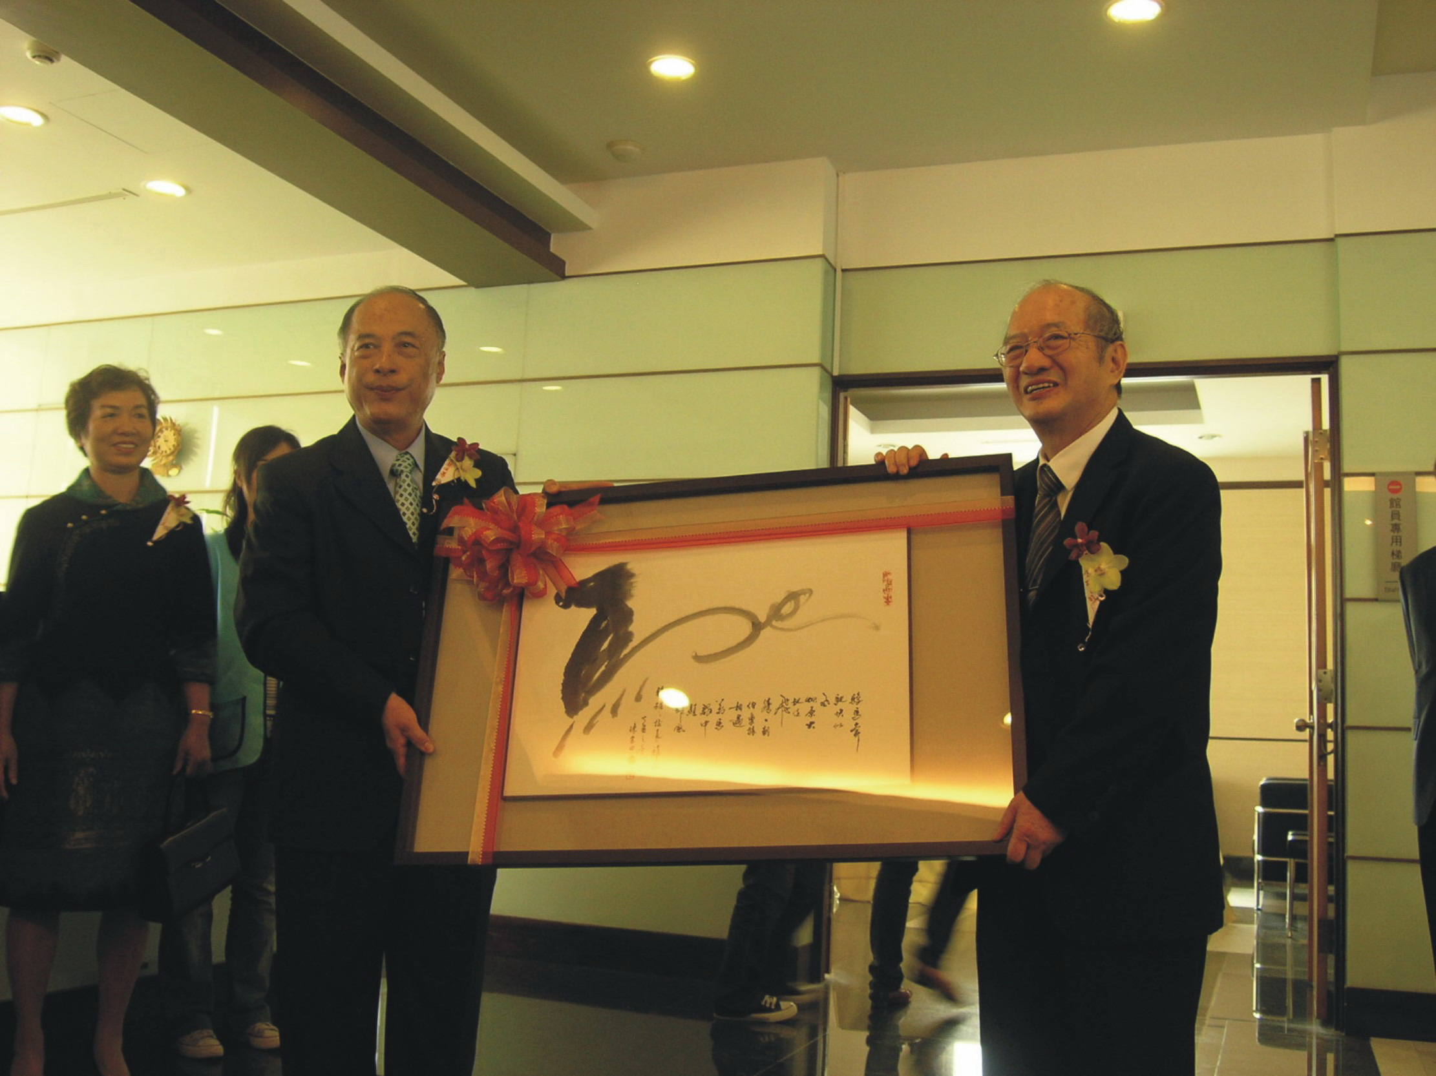
嘉南藥理科技大學於96年12月12日上午十一點在嘉南文化藝術館舉行「如書如畫-陳宏田創意書法展」開幕茶會，歡迎各界蒞臨參觀。特別的是在茶會中安排陳宏田先生現場揮毫，陳宏田先生以「豬事圓滿」祝福大家諸事都圓滿，並贈一幅「萬馬群中展雄風」予王校長昭雄博士。

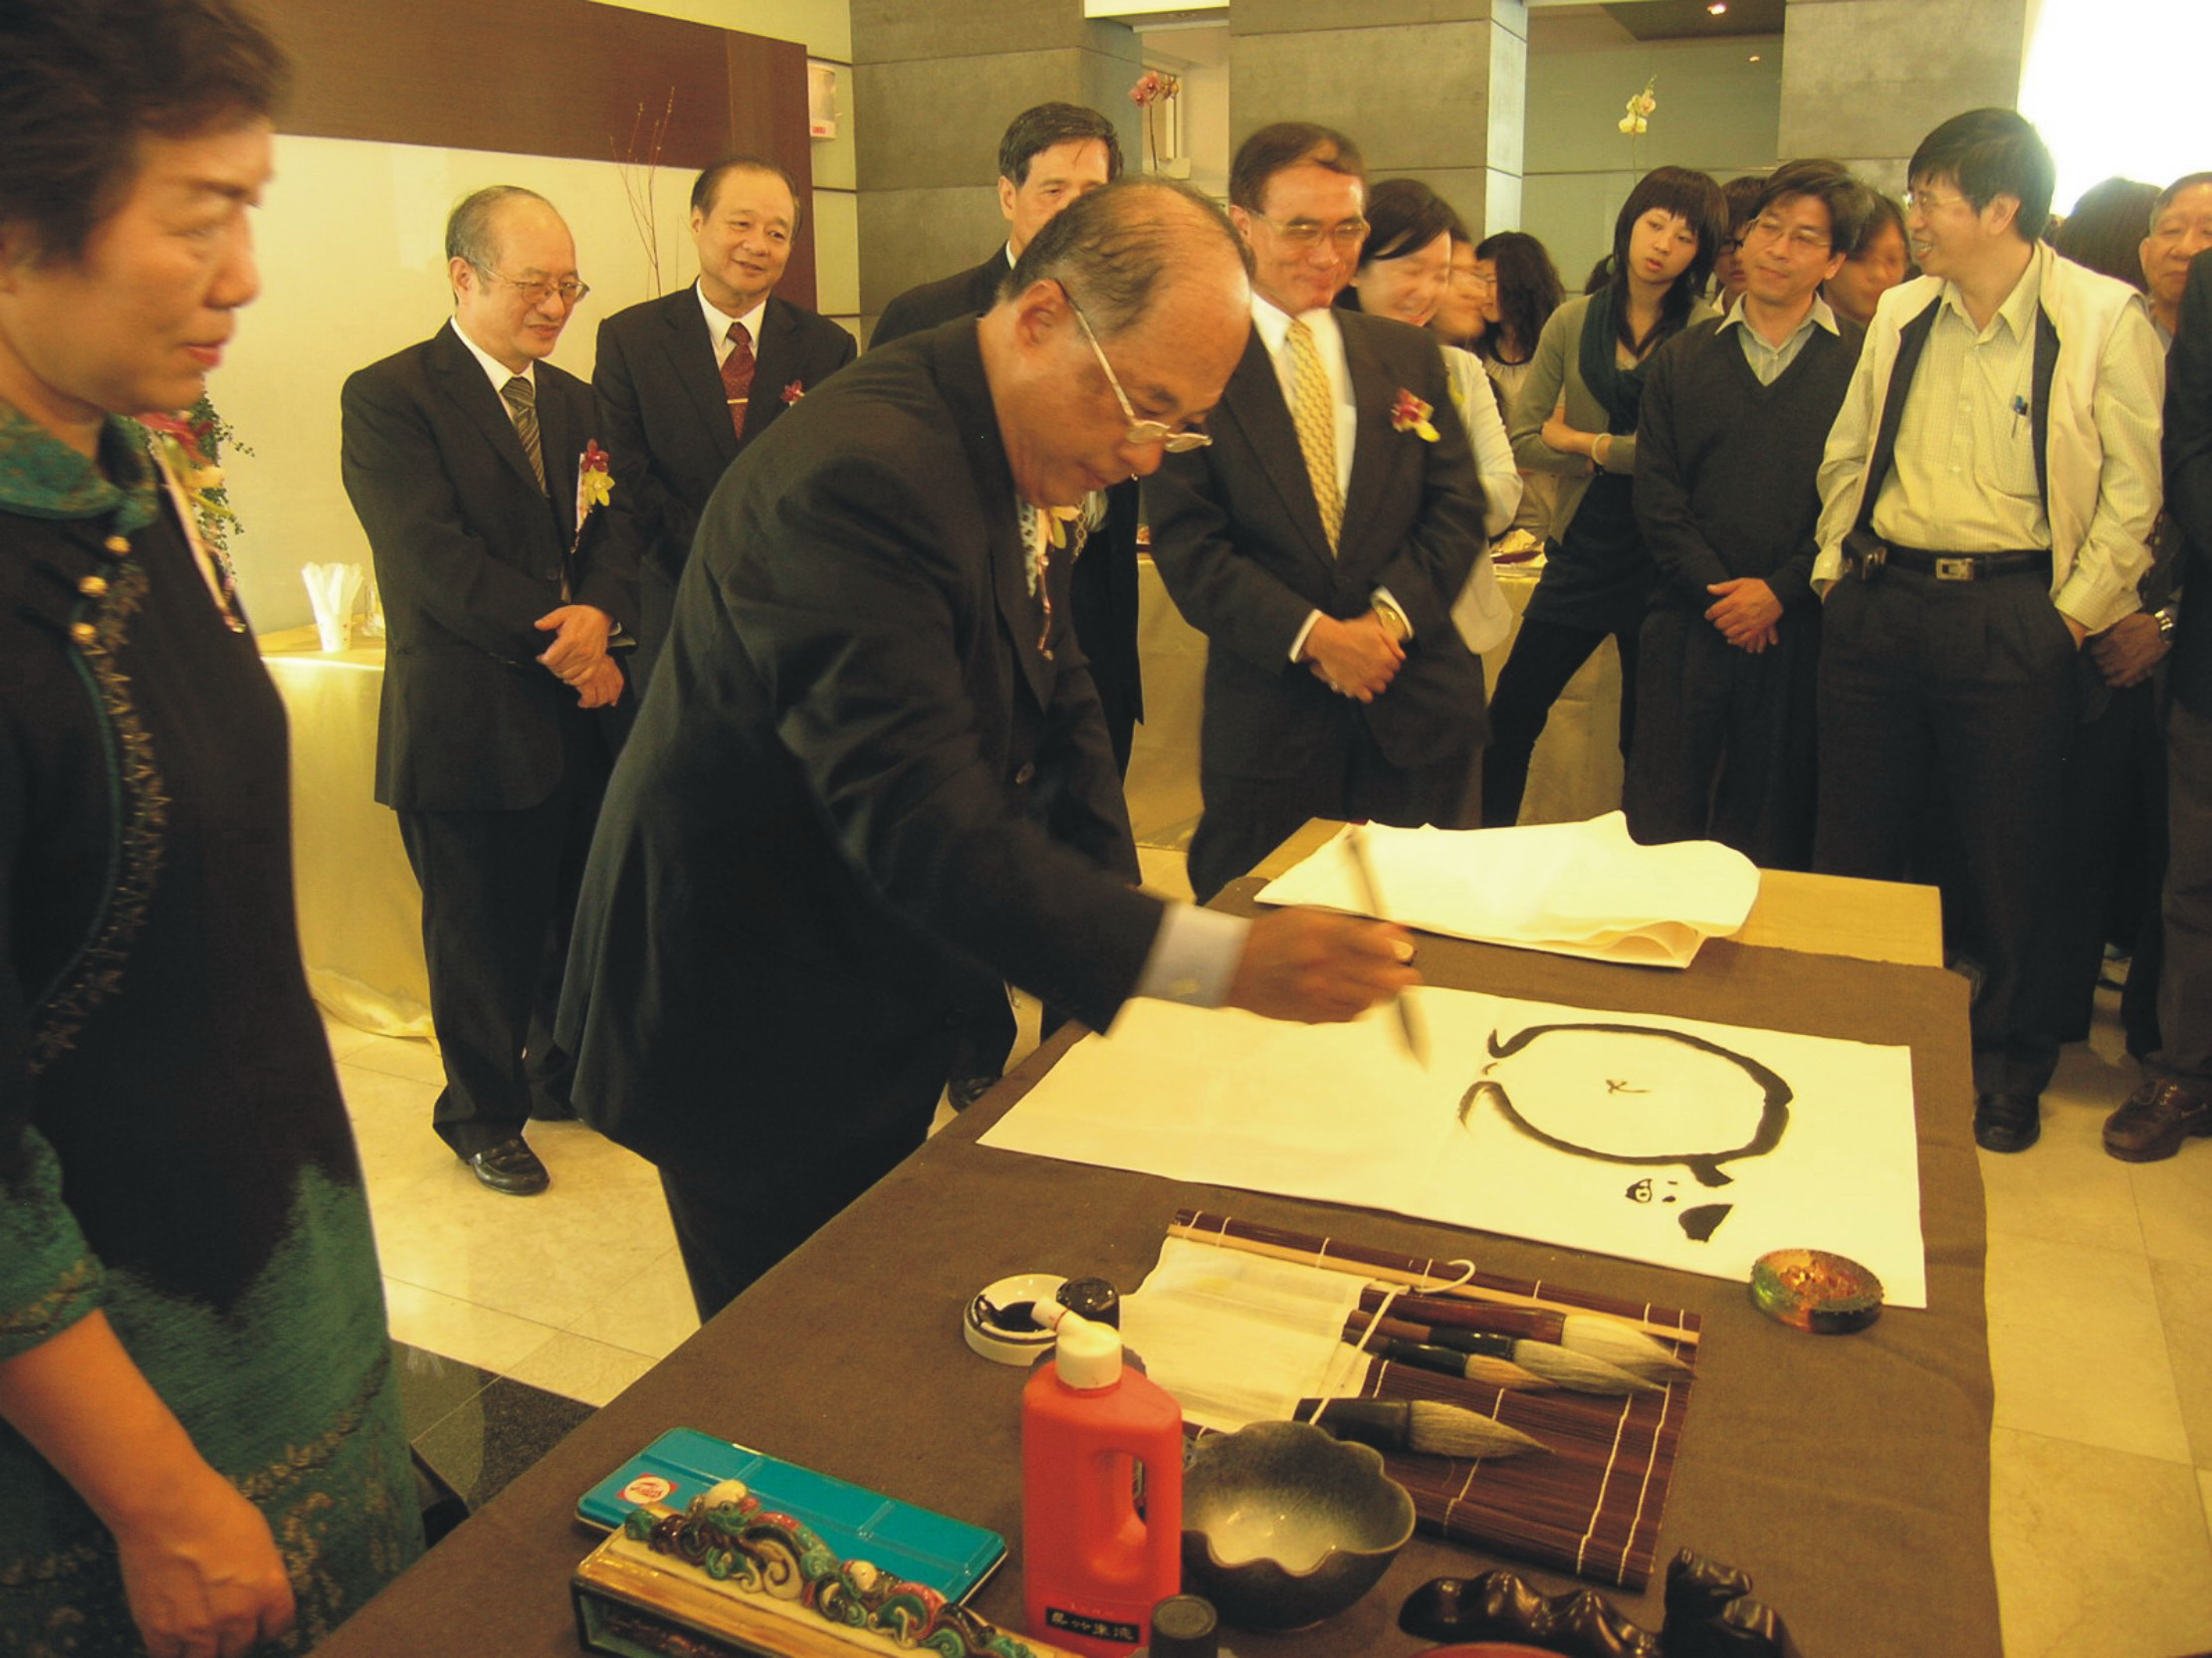
在展覽館中將展出五十幅作品，有書畫家陳宏田先生擅長的行草書，更有多件獨創的以字為畫的得意之作。不同於一般的書畫家，陳宏田先生把書法與繪畫融為一體，使作品「字中有畫、畫中有字」，所以這次的展出，就以「如書如畫」為主題。

書畫家陳宏田先生1943年出生於台南縣，曾任台南紡織主任秘書、台南市書法學會理事長，現任吳修齊紀念雙親文教公益基金會執行長。自幼酷愛書畫，從臨摹塗鴉、自我摸索，到接觸書畫藝術，才了解藝海的浩瀚，學無止境。

陳宏田先生說，很感謝太太一路上的陪伴，由於自己並沒有花很多的時間陪伴著她，而深感對太太的抱歉。今天剛好是太太的生日，藉著開幕茶會上，在貴賓與同學們的見證下，給太太深情的一吻。

陳宏田先生隨及帶著大家導覽解說每一個作品，每一幅作品皆是字中有畫、畫中有字。陳宏田表示，傳統的書寫題材，不外乎詩詞歌賦或是大家耳熟能詳的歌詞、曲為題材，其實生活中的人、物、事、景，有時存著俯拾皆是的創作題材，能及時捕捉住瞬息的靈感，化為永恆回味的作品，是他最快樂的事。

「如書如畫-陳宏田創意書法展」展出地點在嘉南文化藝術館(嘉南藥理科技大學圖書館九樓)，展出日期96年12月12日至97年1月30日止，歡迎各界蒞臨參觀。

